ФЕДЕРАЛЬНОЕ АГЕНТСТВО ЖЕЛЕЗНОДОРОЖНОГО ТРАНСПОРТА
Федеральное государственное бюджетное образовательное учреждение
высшего образования
«Петербургский государственный университет путей сообщения
Императора Александра I»
(ФГБОУ ВО ПГУПС)

Кафедра «Менеджмент и маркетинг»

РАБОЧАЯ ПРОГРАММА
дисциплины
«ИНФОРМАЦИОННЫЕ СИСТЕМЫ В МЕНЕДЖМЕНТЕ»
(Б1.В.ОД.3)

для направления
38.04.02 «Менеджмент»
по магистерским программам
«Финансовый менеджмент»
«Маркетинг»

Форма обучения – очная, заочная

Санкт-Петербург
2019
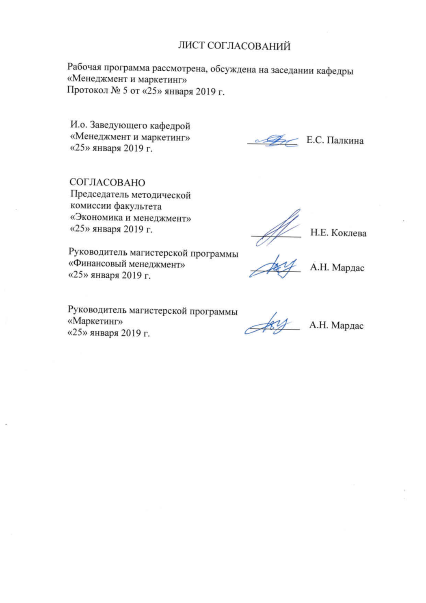
ЛИСТ СОГЛАСОВАНИЙ

Рабочая программа рассмотрена и обсуждена на заседании кафедры
«Менеджмент и маркетинг»
Протокол № ___ от «___» ______________ 20__ г.

И. о. заведующего кафедрой  «Менеджмент и маркетинг» | __________ |  | Е.С. Палкина
«___» ______________ 20__ г.

СОГЛАСОВАНО  Председатель методической комиссии факультета «Экономика и менеджмент» «___» ______________ 20__ г. Н.Е. Коклева | __________ | Н.Е. Коклева
Руководитель магистерской программы  «Финансовый менеджмент» | __________ | А. Н. Мардас
«___» ______________ 20__ г..
Руководитель магистерской программы  «Финансовый менеджмент» | __________ | А. Н. Мардас
«___» ______________ 20__ г..
1. Цели и задачи дисциплины

Рабочая программа составлена в соответствии с ФГОС ВО, утвержденным «30» марта 2015 г., приказ № 322 по направлению38.04.02 «Менеджмент», по дисциплине «Информационные системы в менеджменте»(Б1.В.ОД.3).
Целью изучения дисциплины является формирование компетенций, указанных в разделе 2.
Для достижения поставленной цели решаются следующие задачи:
- приобретение знаний, указанных в разделе 2 рабочей программы;
- приобретение умений, указанных в разделе 2 рабочей программы;
- приобретение навыков, указанных в разделе 2 рабочей программы.

2. Перечень планируемых результатов обучения по дисциплине, соотнесенных с планируемыми результатами освоения основной профессиональной образовательной программы

Планируемыми результатами обучения по дисциплине являются: приобретение знаний, умений, навыков и/или опыта деятельности.
В результате освоения дисциплины обучающийся должен:

ЗНАТЬ:
- значение экспертных и интеллектуальных информационных систем для экономики, основные компоненты ИИС;
- методы вывода решений в интеллектуальных системах;
- различные типы архитектур интеллектуальных информационных систем;
- основы проектирования и этапы проектирования ИИС.

УМЕТЬ:
- пользоваться инструментальными средствами и различными оболочками информационных систем для поддержки принятия решений и решения прикладных задач;
- использовать функциональные возможности интеллектуальных систем для проведения научных исследований и управления бизнес-процессами;
- использовать архитектуру интеллектуальных информационных систем для оптимизации их структуры;
- работать с экспертами и инженерами знаний при разработке экономических информационных систем.

ВЛАДЕТЬ:
- основными понятиями, определениями и терминологией, используемой в области искусственного интеллекта и интеллектуальных информационных систем;
- навыками построения интеллектуальных систем в соответствии с учетом действующих отечественных и зарубежных стандартов;
- навыками работы с системами построения интеллектуальных информационных систем и работы с инструментами и методами интеллектуального анализа данных.

Приобретенные знания, умения, навыки и/или опыт деятельности, характеризующие формирование компетенций, осваиваемые в данной дисциплине, позволяют решать профессиональные задачи, приведенные в соответствующем перечне по видам профессиональной деятельности в п. 2.4 общей характеристики основной профессиональной образовательной программы (ОПОП).

Изучение дисциплины направлено на формирование профессиональной компетенцийПК-4 (способности использовать количественные и качественные методы для проведения прикладных исследований и управления бизнес-процессами, готовить аналитические материалы по результатам их применения), соответствующей виду профессиональной деятельности, на которые ориентирована программа магистратуры – аналитической деятельности.

Область профессиональной деятельности обучающихся, освоивших данную дисциплину, приведена в п. 2.1 общей характеристики ОПОП.
Объекты профессиональной деятельности обучающихся, освоивших данную дисциплину, приведены в п. 2.2 общей характеристики ОПОП.

3. Место дисциплины в структуре основной профессиональной образовательной программы

Дисциплина «Информационные системы в менеджменте» (Б1.В.ОД.3) относится к вариативной части и является обязательной.

4. Объем дисциплины и виды учебной работы

Для очной формы обучения:

Вид учебной работы | Всего часов | Семестр
 |  | 1
Контактная работа (по видам учебных занятий)  В том числе:  - лекции (Л)  - практические занятия (ПЗ)  - лабораторные работы (ЛР) | 42  14  28  - | 42  14  28  -
Самостоятельная работа (СРС) (всего) | 57 | 57
Контроль | 9 | 9
Форма контроля знаний | зачет | зачет
Общая трудоемкость: час / з.е. | 108 / 3 | 108 / 3

Для заочной формы обучения:

Вид учебной работы | Всего часов | Курс
 |  | 1
Контактная работа (по видам учебных занятий)  В том числе:  - лекции (Л)  - практические занятия (ПЗ)  - лабораторные работы (ЛР) | 20  8  12  - | 20  8  12  -
Самостоятельная работа (СРС) (всего) | 84 | 84
Контроль | 4 | 4
Форма контроля знаний | зачет | зачет
Общая трудоемкость: час / з.е. | 108 / 3 | 108 / 3

5. Содержание и структура дисциплины

5.1 Содержание дисциплины

№ п/п | Наименование раздела дисциплины | Содержание раздела
1 | Информационные системыв экономике и управлении | Информационные ресурсы и их влияние на развитие общества. Классификация управленческих информационных систем. Эволюция информационных систем в управлении.
2 | Системы поддержки принятия решений | Управленческие решения. Методы принятия решений. Детерминированные модели формирования и выбора альтернатив решений. Вероятностные модели формирования и выбора альтернатив решений. Сетевые модели принятия решений.  Характеристика и назначение систем поддержки принятий решений (СППР). Технологии OLTPи OLAP. Многомерные хранилища данных. Основные компоненты СППР. Интеллектуальные системы поддержки принятия решений.
3 | Построение и развитие информационной системы | Структура информационной системы управления предприятием. Жизненный цикл информационной системы. Стандарты разработки сложных IT-систем. Выбор программного обеспечения. Оценка качества и надежности программного обеспечения. Стратегии развития информационных систем.
4 | Практическое использование программных средств в работе с информацией | Создание реляционной базы данных, как основы системы поддержки принятия решений. Применение встроенных инструментов MSExcel статистического анализа данных и решения оптимизационных задач. Изучение прикладного программного обеспечения в задачах визуализации информации.

5.2 Разделы дисциплины и виды занятий

Для очной формы обучения:

№ п/п | Наименование раздела дисциплины | Л | ПЗ | ЛР | СРС
1 | Информационные системыв экономике и управлении | 4 | 2 | - | 10
2 | Системы поддержки принятия решений | 4 | 4 | - | 10
3 | Построение и развитие информационной системы | 2 | - | - | 10
4 | Практическое использование программных средств в работе с информацией | 4 | 22 | - | 27
Итого |  | 14 | 28 | - | 57

Для заочной формы обучения:

№ п/п | Наименование раздела дисциплины | Л | ПЗ | ЛР | СРС
1 | Информационные системыв экономике и управлении | 4 | - | - | 16
2 | Системы поддержки принятия решений | 2 | 2 | - | 16
3 | Построение и развитие информационной системы | 2 | - | - | 10
4 | Практическое использование программных средств в работе с информацией | - | 10 | - | 42
Итого |  | 8 | 12 | - | 84

6. Перечень учебно-методического обеспечения для самостоятельной работы обучающихся по дисциплине

№  п/п | Наименование  раздела дисциплины | Перечень учебно-методического  обеспечения
1 | Информационные системыв экономике и управлении | - Информационные системы управления производственной компанией [Электронный ресурс]: учебник и практикум для академического бакалавриата / под ред. Н. Н. Лычкиной. — М.: Издательство Юрайт, 2019. — 249 с. — Режим доступа: https://www.biblio-online.ru/bcode/433043  - Корпоративные информационные системы [Электронный ресурс]: учеб. пособие / В.А. Погонин, А.Г. Схиртладзе, С.И. Татаренко, С.Б. Путин. – Тамбов : Изд-во ФГБОУ ВПО «ТГТУ», 2012. – 144 с. - Режим доступа: http://window.edu.ru/resource/222/80222 — Загл. с экрана.  - Юрьев, В. Н. Информационные системы в экономике [Электронный ресурс]: Учебник / В. Н. Юрьев. – М.: Издательство Юрайт, 2018. - 402 с. - Режим доступа: http://www.biblio-online.ru/book/1BE316A7-234B-432E-A2F5-D7A0CC512290. - Загл. с экрана.
2 | Системы поддержки принятия решений | - Халин, В. Г. Теория принятия решений в 2 т. Том 1 [Электронный ресурс]: учебник и практикум для бакалавриата и магистратуры / В. Г. Халин [и др.] ; под ред. В. Г. Халина. - М. : Издательство Юрайт, 2018. - 250 с. - Режим доступа: http://www.biblio-online.ru/book/A018513D-5154-4C62-A55D-A980760C0FF4 -Загл. с экрана.  - Халин, В. Г. Теория принятия решений в 2 т. Том 2 [Электронный ресурс]: учебник и практикум для бакалавриата и магистратуры / В. Г. Халин [и др.] ; под ред. В. Г. Халина. - М.: Издательство Юрайт, 2018. - 431 с. - Режим доступа: https://biblio-online.ru/book/D411F91F-0656-42A7-AAB8-5AF0F4121B06 -Загл. с экрана.  - Информационные системы и технологии в экономике и управлении [Электронный ресурс]: учебник для академического бакалавриата / В. В. Трофимов [и др.] ; под ред. В. В. Трофимова. — 4-е изд., перераб. и доп. — М.: Издательство Юрайт, 2018. — 542 с. — Режим доступа: https://www.biblio-online.ru/bcode/412460 - Загл. с экрана.
3 | Построение и развитие информационной системы | - Астапчук, В. А. Корпоративные информационные системы: требования при проектировании [Электронный ресурс]: учеб. пособие для вузов / В. А. Астапчук, П. В. Терещенко. — 2-е изд., испр. и доп. — М.: Издательство Юрайт, 2019. — 110 с. — Режим доступа:. - Загл. с экрана.  - Информационные системы и технологии в экономике и управлении [Электронный ресурс]: учебник для академического бакалавриата / В. В. Трофимов [и др.] ; под ред. В. В. Трофимова. — 4-е изд., перераб. и доп. — М.: Издательство Юрайт, 2018. — 542 с. — Режим доступа: https://www.biblio-online.ru/bcode/412460 - Загл. с экрана.
4 | Практическое использование программных средств в работе с информацией | - Информационные системы в менеджменте [Текст]: методические указания по выполнению практических заданий / М. Ю. Кукин; ФГБОУ ВПО ПГУПС, каф. "Менеджмент и маркетинг". - Санкт-Петербург: ФГБОУ ВПО ПГУПС, 2015. - 51 с.

7. Фонд оценочных средств для проведения текущего контроля успеваемости и промежуточной аттестации обучающихся по дисциплине

Фонд оценочных средств по дисциплине является неотъемлемой частью рабочей программы и представлен отдельным документом, рассмотренным на заседании кафедры и утвержденным заведующим кафедрой.

8. Перечень основной и дополнительной учебной литературы, нормативно-правовой документации и других изданий, необходимых для освоения дисциплины

8.1 Перечень основной учебной литературы, необходимой для освоения дисциплины

    - Астапчук, В. А. Корпоративные информационные системы: требования при проектировании [Электронный ресурс]: учеб. пособие для вузов / В. А. Астапчук, П. В. Терещенко. — 2-е изд., испр. и доп. — М.: Издательство Юрайт, 2019. — 110 с. — Режим доступа: https://www.biblio-online.ru/bcode/444114
    - Кукин, М. Ю. Информационные системы в менеджменте [Текст]: методические указания по выполнению практических заданий / М. Ю. Кукин; ФГБОУ ВПО ПГУПС, каф. "Менеджмент и маркетинг". - Санкт-Петербург: ФГБОУ ВПО ПГУПС, 2015. - 51 с.
    - Юрьев, В. Н. Информационные системы в экономике [Электронный ресурс]: Учебник / В. Н. Юрьев.– М.: Издательство Юрайт, 2018. - 402 с. - Режим доступа: http://www.biblio-online.ru/book/1BE316A7-234B-432E-A2F5-D7A0CC512290. - Загл. с экрана.

8.2 Перечень дополнительной учебной литературы, необходимой для освоения дисциплины

- Информационные системы и технологии в экономике и управлении [Электронный ресурс]: учебник для академического бакалавриата / В. В. Трофимов [и др.] ; под ред. В. В. Трофимова. — 4-е изд., перераб. и доп. — М.: Издательство Юрайт, 2018. — 542 с. — Режим доступа: https://www.biblio-online.ru/bcode/412460
- Корпоративные информационные системы [Электронный ресурс]: учеб. пособие / В.А. Погонин, А.Г. Схиртладзе, С.И. Татаренко, С.Б. Путин. – Тамбов : Изд-во ФГБОУ ВПО «ТГТУ», 2012. – 144 с. - Режим доступа: http://window.edu.ru/resource/222/80222 — Загл. с экрана.
- Халин, В. Г. Теория принятия решений в 2 т. Том 1 [Электронный ресурс]: учебник и практикум для бакалавриата и магистратуры / В. Г. Халин [и др.] ; под ред. В. Г. Халина. - М. : Издательство Юрайт, 2018. - 250 с. -Режим доступа: http://www.biblio-online.ru/book/A018513D-5154-4C62-A55D-A980760C0FF4 - Загл. с экрана.
- Халин, В. Г. Теория принятия решений в 2 т. Том 2 [Электронный ресурс]: учебник и практикум для бакалавриата и магистратуры / В. Г. Халин [и др.] ; под ред. В. Г. Халина. - М.: Издательство Юрайт, 2018. - 431 с. - Режим доступа: https://biblio-online.ru/book/D411F91F-0656-42A7-AAB8-5AF0F4121B06 - Загл. с экрана.

8.3 Перечень нормативно-правовой документации, необходимой для освоения дисциплины

При освоении данной дисциплины нормативно-правовая документация не используется.

8.4 Другие издания, необходимые для освоения дисциплины

При освоении данной дисциплины другие издания не используются.

9. Перечень ресурсов информационно-телекоммуникационной сети «Интернет», необходимых для освоения дисциплины

- Личный кабинет обучающегося и электронная информационно-образовательная среда [Электронный ресурс]. Режим доступа: http://sdo.pgups.ru (для доступа к полнотекстовым документам требуется авторизация).
- Портал корпоративного менеджмента [Электронный ресурс]. Режим доступа: http://www.cfin.ru/ , свободный. — Загл. с экрана.;
- Информационный управленческий портал «ITeam» [Электронный ресурс]. Режим доступа: http://www.iteam.ru/, свободный. — Загл. с экрана.;
- Официальные сайты разработчиков программного обеспечения:
http://sourceforge.net/projects/avisynth2/;
http://sourceforge.net/projects/x264vfw/;
http://virtualdub.org/;
http://www.audacityteam.org/
https://www.xvid.org/;
https://github.com/FFMS/ffms2;
http://gral.y0.pl/~fcchandler/index.html
http://rationalqm.us/
- Электронная библиотека онлайн «Единое окно к образовательным ресурсам» [Электронный ресурс]. Режим доступа: http://window.edu.ru, свободный.
- Электронная библиотека ЮРАЙТ. Режим доступа: https://biblio-online.ru/ (для доступа к полнотекстовым документам требуется авторизация).

10. Методические указания для обучающихся по освоению
дисциплины

Порядок изучения дисциплины следующий:
- Освоение разделов дисциплины производится в порядке, приведенном в разделе 5 «Содержание и структура дисциплины». Обучающийся должен освоить все разделы дисциплины с помощью учебно-методического обеспечения, приведенного в разделах 6, 8 и 9 рабочей программы.
- Для формирования компетенций обучающийся должен представить выполненные типовые контрольные задания или иные материалы, необходимые для оценки знаний, умений, навыков и (или) опыта деятельности, предусмотренные текущим контролем (см. фонд оценочных средств по дисциплине).
- По итогам текущего контроля по дисциплине, обучающийся должен пройти промежуточную аттестацию (см. фонд оценочных средств по дисциплине).

11. Перечень информационных технологий, используемых при
осуществлении образовательного процесса по дисциплине, включая
перечень программного обеспечения и информационных
справочных систем

Перечень информационных технологий, используемых при осуществлении образовательного процесса по дисциплине:
- технические средства (персональные компьютеры, проектор, интерактивная доска, акустические системы или наушники);
- методы обучения с использованием информационных технологий(компьютерное тестирование, демонстрация мультимедийныхматериалов, работа с прикладным программным обеспечением при выполнении практических заданий);
- Интернет-сервисы и электронные ресурсы (поисковыесистемы, электронная почта, профессиональные, тематические чаты ифорумы, системы аудио и видео конференций, онлайн-энциклопедии исправочники, электронные учебные и учебно-методические материалы) согласно п. 9 рабочей программы;
- ежегодно обновляемый необходимый комплект лицензионного программного обеспечения, установленного на технических средствах, размещенных в специальных помещениях и помещениях для самостоятельной работы:
операционная системаWindows;
MSOffice;
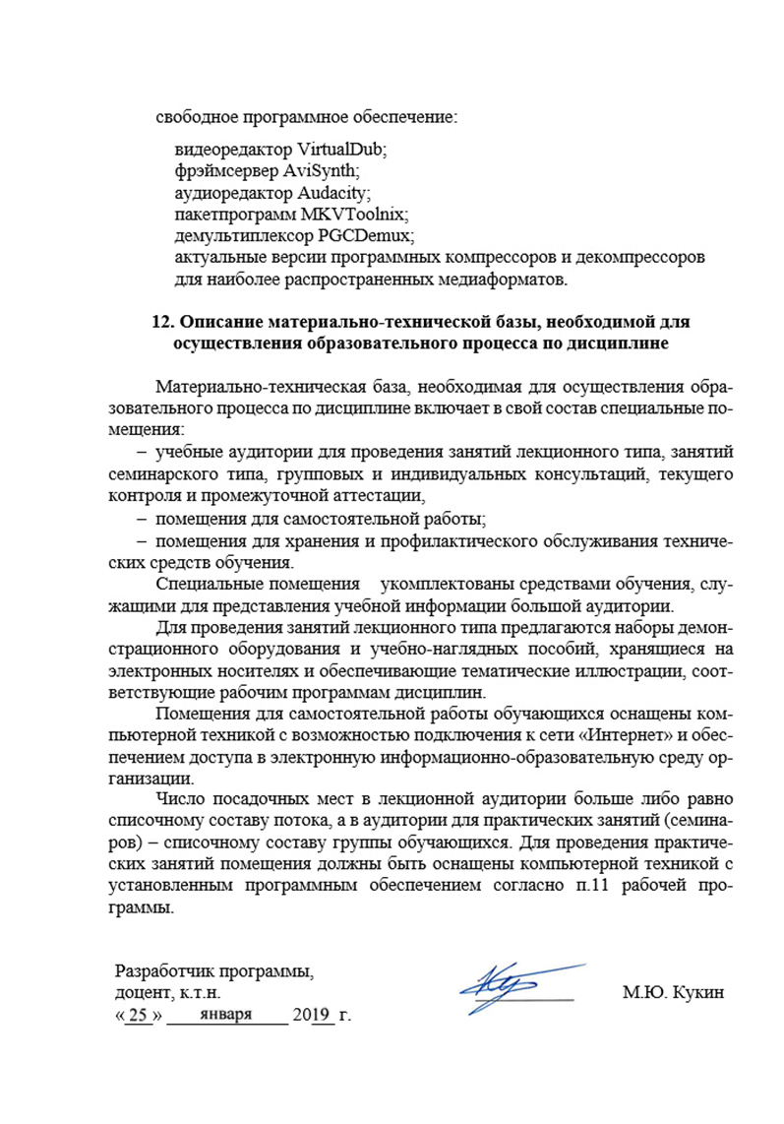
свободное программное обеспечение:
видеоредактор VirtualDub;
фрэймсервер AviSynth;
аудиоредактор Audacity;
пакетпрограмм MKVToolnix;
демультиплексор PGCDemux;
актуальные версии программных компрессоров и декомпрессоров наиболее распространенных медиаформатов.

12. Описание материально-технической базы, необходимой для
осуществления образовательного процесса по дисциплине

Материально-техническая база, необходимая для осуществления образовательного процесса по дисциплине включает в свой состав специальные помещения:
- учебные аудитории для проведения занятий лекционного типа, занятий семинарского типа, групповых и индивидуальных консультаций, текущего контроля и промежуточной аттестации,
- помещения для самостоятельной работы;
- помещения для хранения и профилактического обслуживания технических средств обучения.
Специальные помещения укомплектованы средствами обучения, служащими для представления учебной информации большой аудитории.
Для проведения занятий лекционного типа предлагаются наборы демонстрационного оборудования и учебно-наглядных пособий, хранящиеся на электронных носителях и обеспечивающие тематические иллюстрации, соответствующие рабочим программам дисциплин.
Помещения для самостоятельной работы обучающихся оснащены компьютерной техникой с возможностью подключения к сети «Интернет» и обеспечением доступа в электронную информационно-образовательную среду организации.
Число посадочных мест в лекционной аудитории больше либо равно списочному составу потока, а в аудитории для практических занятий (семинаров) – списочному составу группы обучающихся. Для проведения практических занятий помещения должны быть оснащены компьютерной техникой с установленным программным обеспечением согласно п.11 рабочей программы.

Разработчик программы,  доцент, к.т.н. | ____________ |  | М.Ю. Кукин
«25» января 2019 г.

